Haas Fertigbau ist Innovationsführer 2018 – Auszeichnung mit dem TOP 100 Award

Haas Fertigbau erhielt - im Rahmen des TOP 100 Wettbewerbs - die Auszeichnung als Innovationsführer 2018. Im unabhängigen Auswahlverfahren überzeugte Haas mit seinen innovativen Lösungen und seinen digitalen Arbeitsprozessen. Xaver A. Haas nahm den Preis am 29. Juni im Rahmen eines Festaktes entgegen.

Zum 25. Mal wurden die 100 innovativsten Unternehmen des deutschen Mittelstandes geehrt. Haas Fertigbau – der Holz-Fertigbauspezialist aus Falkenberg – gehört dazu. Kriterien wie „Innovative Prozesse und Organisation“ oder „Innovationsklima und Innovationserfolg“ waren die Grundlage für die Bewertung und Auswahl der Sieger. Als Mentor von TOP100 wurde die Auszeichnung am 29.Juni von Ranga Yogeshwar an Haas überreicht. Neben Herrn Haas nahmen Robert Jöbstl (Leiter der Abteilung Forschung und Entwicklung) und Sandra Pahnke (Leiterin Marketing) an der Preisverleihung teil.

Haas Fertigbau sieht das Thema Innovation als einen der entscheidenden Wettbewerbsfaktoren in der Fertigbaubranche und hat sich entsprechend positioniert. „Wir haben bei uns ein Innovationsmanagement eingeführt. Nicht nur den klassischen Bereich Forschung und Entwicklung, sondern auch Aspekte wie Standardisierung und Vorfertigungsgrad verstehen wir als Innovation,“ so Haas. „Durch strukturierte Arbeit im Bereich Entwicklung und Innovation stellen wir sicher, dass wir die Vorteile der Standardisierung und Vorfertigung nutzen und Produkte und Dienstleistungen anbieten, die unsere Positionierung unterstützen,“ erklärt Haas weiter.
„Die Fertigbauweise ist modern, innovativ und vernetzt, weil sie mit speziell entwickelten und zertifizierten Bauteilen und den besten Systemlösungen arbeitet. Die Erfahrung aus tausenden realisierten Projekten fließt in die ständige Weiterentwicklung der Gebäudekonzepte, Bauteile und Ausführungsdetails ein. Das erhöht die Leistungsfähigkeit der Holzfertigbauweise,“ ergänzt Robert Jöbstl.

Mit einer eigenen Entwicklungsabteilung und in Zusammenarbeit mit namhaften Instituten setzt Haas Fertigbau mit seinen Lösungen Branchenstandards. So wurde z.B. ein zertifiziertes Konzept für Gebäude der Gebäudeklasse 4 entwickelt mit hoch feuerhemmender Ausführung aller tragenden Bauteile. Auch ein sogenanntes Technikmodul ist das Ergebnis des erfolgreichen Innovationsmanagements bei Haas.

Im klassischen Hausbau fordert Haas Fertigbau die Leistungsfähigkeit der Holzfertigbauweise täglich aufs Neue. Das Resultat sind intelligente Bauteile und innovative Fertigungs- und Montagekonzepte, die eine Erhöhung des Vorfertigungsgrad ermöglichen, und damit nicht nur zu einem verlässlich hohen Qualitätsniveau führen, sondern die Abwicklung auf der Baustelle gegenüber durchschnittlichen Baustellenzeiten halbieren lassen.

Daneben bring Haas Fertigbau beim Thema moderne Gebäudetechnologie top-innovative Lösungen. Eine moderne Haussteuerung ermöglicht Hausbesitzern nicht nur signifikante Kostenersparnisse im laufenden Betrieb, weil intelligente Beschattungssysteme mit vernetzten Heiz- und Kühlsystemen kommunizieren und aufeinander abgestimmt arbeiten.
Neben niedrigsten Energiekosten garantieren die modernen Gebäudelösungen einen hohen Bedienkomfort, moderne Diagnostik und integrierte Sensoren für ein effizientes Facility-Management.
Zusammen mit führenden Instituten und kompetenten Systemlieferanten entwickelt Haas Fertigbau auch die Systemkomponenten rund um Haustechnik und Automatisation laufend weiter und holt dabei Inspiration aus anderen Branchen und Bereichen.

Zum Thema Digitalisierung laufen zahlreiche Projekte im Unternehmen. Das Ziel: Ein Gebäude vom ersten Kundenkontakt bis zur Schlüsselübergabe und darüber hinaus digital durch sämtliche Projektabschnitte abzuwickeln.
Die im Frühjahr gelaunchte Homepage mit Online-Konfigurator und die zuletzt in Betrieb genommene automatisierte Fertigungslinie sind nur zwei exemplarische Bausteine der Digitalisierungsoffensive.

Frei zur redaktionellen Verwendung. Um Zusendung eines Belegexemplars wird gebeten.

3.975 Zeichen ohne Leerzeichen, 3.492 Zeichen mit Leerzeichen

Zum Unternehmen:

Haas ist ein Familienunternehmen in der Fertigbaubranche, das seit 45 Jahren im gehobenen Segment Einfamilienhäuser, Gewerbe- und Industriebauten sowie landwirtschaftliche Bauten in Holz- und Hybridbauweise als Teil- oder Komplettanbieter plant, produziert und errichtet, aber auch neue Geschäftsbereiche, wie Bausätze für Zimmereien und Bauunternehmen sowie Wohnbau erschließt. Für 2018 plant Haas einen Umsatz von rund 200 Mio. EUR und den Verkauf von rund 850 Fertighäusern.

Das Unternehmen beschäftigt rund 1.000 Mitarbeiter und ist mit Gesellschaften in Deutschland, Österreich und Tschechien regional verwurzelt, aber –insbesondere durch exportfähige Bauteillieferungen im B2B Geschäft – auch in benachbarten Ländern Zentraleuropas tätig.

In über 30 Musterhäusern und Vertriebsbüros in Deutschland, Österreich, der Schweiz, Italien, Tschechien und der Slowakei können Kunden sich über das Leistungsspektrum informieren oder natürlich auch online unter: www.haas-fertigbau.de

Pressekontakt:

Unternehmensinformationen
Dr. Tanja Haas-Lensing
Haas Fertigbau GmbH
Industriestraße 8, D-84326 Falkenberg
Email: tanja.haas-lensing@haas-group.com
Telefon: +49 8727 18-570

Produktinformationen
Sandra Pahnke
Haas Fertigbau GmbH
Industriestraß2 8, D-84326 Falkenberg
Email: sandra.pahnke@haas-fertigbau.de
Telefon: +49 8727 18-549

Bilder

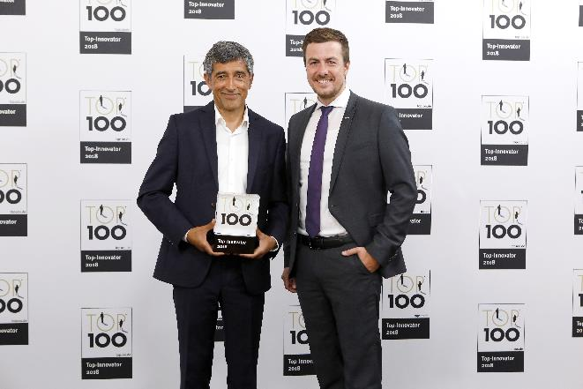

Xaver A. Haas nimmt die Auszeichnung Top100 Innovator 2018 von Ranga Yogeshwar entgegen

Siegel Top 100 Innovator 2018

